IMPRESORA GRAFIN GP581
(IMPRESIÓN 1-2 COLORES + NUMERADO + COLECTADO)
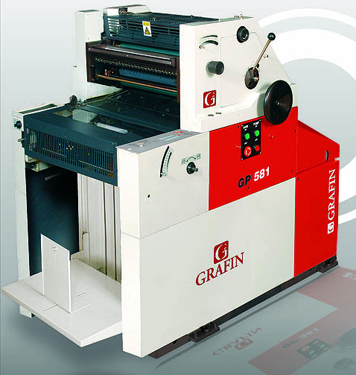
Videos:
http://youtu.be/8T6oo_kXuVo





